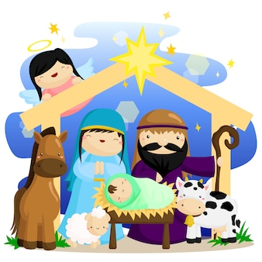

Krippenspiel
Heilig Abend 15:00 – 16:00 Uhr
in der Apostelkirche

ANMELDUNG FÜR DAS KRIPPENSPIEL
"Dieses Foto" von Unbekannter Autor ist lizenziert gemäß CC BY-SA

Hiermit melde ich meine/n Sohn/Tochter
……………………………………………………………………..…………………….
(Vorname und Nachname)

Alter: …… Jahre
"Dieses Foto" von Unbekannter Autor ist lizenziert gemäß CC BY-SA

Adresse:

………………………………………………………………….…………..…………..
"Dieses Foto" von Unbekannter Autor ist lizenziert gemäß CC BY-SA

Telefon:……………………………………………………………………………

Mailadresse: …………………………………………………..………………
verbindlich zum Krippenspiel an der Apostelkirche an

Fotos meines Kindes dürfen im Gemeindebrief und/oder auf der Homepage der Gemeinde ohne Namensangaben veröffentlicht werden. Ja Nein
"Dieses Foto" von Unbekannter Autor ist lizenziert gemäß CC BY-SA

……………………………………………………………………………
"Dieses Foto" von Unbekannter Autor ist lizenziert gemäß CC BY-SA
(Unterschrift eines Erziehungsberechtigten)

"Dieses Foto" von Unbekannter Autor ist lizenziert gemäß CC BY-SA

"Dieses Foto" von Unbekannter Autor ist lizenziert gemäß CC BY-SA
Wir suchen DICH !
Du hast Lust, bei einem etwas anderem Krippenspiel mitzumachen und bist zwischen 8 und 13 Jahre alt.
Dann mach mit beim Mitmach-Krippenspiel in der Apostelkirche.
"Dieses Foto" von Unbekannter Autor ist lizenziert gemäß CC BY-SA
Wolltest Du schon immer mal Maria oder Josef sein? Oder einer der drei Weisen aus dem Morgenland, Hirte oder Engel?
"Dieses Foto" von Unbekannter Autor ist lizenziert gemäß CC BY-SA
Die Proben finden jeweils samstags von 16:00 bis 17:30 Uhr statt.
Der Kennlerntermin ist der 26.11.22. Proben werden wir am 10.12., 17.12. und 23.12.22.
"Dieses Foto" von Unbekannter Autor ist lizenziert gemäß CC BY-SA
Wir freuen uns auf Dich !

